ВІДОКРЕМЛЕННИЙ СТРУКТУРНИЙ ПІДРОЗДІЛ

«ОПТИКО-МЕХАНІЧНИЙ ФАХОВИЙ КОЛЕДЖ КИЇВСЬКОГО НАЦІОНАЛЬНОГО УНІВЕРСИТЕТУ ІМЕНІ ТАРАСА ШЕВЧЕНКА»

Циклова комісія спеціальності «Інженерія програмного забезпечення»

**З В І Т**

**З НАВЧАЛЬНОЇ ПРАКТИКИ**

спеціальність 121 Інженерія програмного забезпечення

освітньо-кваліфікаційний рівень «фаховий молодший бакалавр»

|  |  |  |
| --- | --- | --- |
| ПІДСУМКОВА ОЦІНКА  _____________________________  (оцінка цифрою та прописом)  Керівники практики від коледжу:  ______________ А. С. Нікітенко  (оцінка) (підпис)  ______________ Т. І. Лумпова  (оцінка) (підпис)  ______________ М. С. Ходжаєв  (оцінка) (підпис) |  | Виконав: |
| студента 2-го курсу групи ІПЗ-22 |
| Якубовський Максим Віталійович  залікова книжка № _____  ___________________________  (підпис виконавця)  «___» __________ 2024 року |
| ______________ А. В. Степанюк  (оцінка) (підпис) |  |  |
| «___» __________ 2024 року |  |  |

м. Київ — 2024

ЗАТВЕРДЖУЮ

Директор ОМФК КНУ

імені Тараса Шевченка  
 __________ Борис ГАПРІНДАШВІЛІ

«17» травня 2024 р.

**ІНДИВІДУАЛЬНЕ ЗАВДАННЯ**

|  |  |  |  |  |
| --- | --- | --- | --- | --- |
| на період | *навчальної* | | практики | |
|  | (навчальної, технологічної, виробничої) | |  | |
| *Якубовський Максим Віталійович* | | | | |
| (П.І.Б студента.) | | | | |
| Спеціальність | *121 Інженерія програмного забезпечення* | Група | | *ІПЗ-22* |

|  | **Питання для вивчення** | **Відмітки про виконання** |
| --- | --- | --- |
| **1** | **Вступне заняття.** Вивчення питань охорони праці. Ознайомлення з електронною бібліотекою коледжу. Вивчення правил оформлення звітної документації. |  |
| **2** | **Розділ "Інформатика**" |  |
| 2.1 | Засобами MS Word розробити документ складної структури та зберегти у різних форматах |  |
| 2.2 | Розв’язування рівнянь |  |
| 2.3 | Розв’язування оптимізаційних задач |  |
| 2.4 | Основи статистичного аналізу даних. Ряди даних. Кореляційний аналіз даних |  |
| 2.5 | Обчислення основних статистичних характеристик вибірки |  |
| 2.6 | Візуалізація рядів і трендів даних |  |
| 2.7 | Розв‘язок задач за допомогою засобів табличного редактора MS Excel |  |
| 2.8 | Проектування бази даних та створення бази даних *MS ACCESS* |  |
| 2.9 | Основні поняття реляційних баз даних |  |
| 2.10 | Введення, коригування, вилучення інформації з бази даних *MS ACCESS* |  |
| 2.11 | Вибірка, пошук, фільтрація даних в *MS ACCESS* |  |
| 2.12 | Виконання практичних завдань за допомогою засобів табличного редактора MS Access |  |

|  | **Питання для вивчення** | **Відмітки про виконання** |
| --- | --- | --- |
| **3** | **Розділ "Програмування С++"** |  |
| 3.1 | Алгоритмізація обчислювальних процесів. Розробка постановки задачі, визначення вхідних та вихідних даних, оформлення блок-схем. |  |
| 3.2 | Типи даних в мові С/С++, внутрішнє представлення даних, операції перетворення типів даних. |  |
| 3.3 | Оператор присвоювання. Операції введення- виведення даних |  |
| 3.4 | Програмування лінійних та розгалужених обчислювальних процесів |  |
| 3.5 | Програмування циклічних обчислювальних процесів |  |
| 3.6 | Складання програм |  |
| 3.7 | Виконання тестів |  |
| 4 | **Розділ "** **Практична робота з С++"** |  |
| 4.1 | Тема 1. Введення та виведення у базових консольних програмах |  |
| 4.2 | Тема 2. Структури даних для управління станом програми |  |
| 4.3 | Тема 3. Робота з файлами: запис та читання |  |
| 4.4 | Тема 4. Формати файлів та їх обробка |  |
| 4.5 | Тема 5. Системи контролю версій (VCS) |  |
| 4.6 | Тема 6. Мова Markdown для опису проекті |  |
| 4.7 | Розроблення ігрової програми |  |
| 5 | Розділ ”Веб-дизайн та HTML” |  |
| 5.1 | Мова розмітки HTML та структура Веб-сторінки |  |
| 5.2 | Розмітка тексту за допомогою HTML. Зображення та посилання |  |
| 5.3 | Каскадні таблиці стилів CSS та їх структура |  |
| 5.4 | Спадковості і каскадування за допомогою CSS |  |
| 5.5 | Розробка та оформлення Постановки задачі |  |

|  |  |  |  |  |  |  |  |  |
| --- | --- | --- | --- | --- | --- | --- | --- | --- |
|  | | **Питання для вивчення** | | | | **Відмітки про виконання** | | |
| 5.9 | | Розробка HTML документу | | | |  | | |
| **6** | | Систематизація матеріалів, оформлення звіту з навчальної практики | | | |  | | |
| Голова циклової комісії | |  |  | Савєльєва І.В. | |  |  |
|  | | (підпис) |  | (ініціали, прізвище) | |  | (дата) |
| Керівники практики від коледжу | |  |  |  | |  |  |
|  | |  |  | Нікітенко А.С. | |  | 17.05.2024р. |
|  | | (підпис) |  | (ініціали, прізвище) | |  | (дата) |
|  | |  |  | Лумпова Т.І. | |  | 17.05.2024р. |
|  | | (підпис) |  | (ініціали, прізвище) | |  | (дата) |
|  | |  |  | Нікітенко А.С. | |  | 17.05.2024р. |
|  | | (підпис) |  | (ініціали, прізвище) | |  | (дата) |
|  | |  |  | Лумпова Т.І. | |  | 17.05.2024р. |
|  | | (підпис) |  | (ініціали, прізвище) | |  | (дата) |
|  | |  |  |  | |  |  |
|  | |  |  |  | |  |  |

Змн.

Арк.

№ докум.

Підпис

Дата

Арк.

4

Розроб.

Перевір.

Реценз.

В.Я

Н. Контр.

В.Я

Затверд.

Звіт з навчальної практики

Літ.

Аркушів

ІПЗ-21

ОМФК.0121 НП 20

**ЗМІСТ**

ПЕРЕЛІК СКОРОЧЕНЬ, УМОВНИХ ПОЗНАЧЕНЬ, СИМВОЛІВ, ОДИНИЦЬ І ТЕРМІНІВ 5

ВСТУП 6

1 БЕЗПЕКА ЖИТТЄДІЯЛЬНОСТІ ПРИ РОБОТІ З КОМП’ЮТЕРОМ 7

2 РОЗДІЛ "ІНФОРМАТИКА" 8

**2.1** **Розроблення засобами MS Word документа складної структури** 8

**2.2 Розв‘язок задач за допомогою засобів табличного редактора MS Excel** 13

**2.3 Виконання** **практичних завдань за допомогою засобів табличного редактора MS Access** 15

3 РОЗДІЛ "ПРОГРАМУВАННЯ С++" 25

**3.1 Теоретичні відомості** 25

3.1.1 Загальні поняття. Елементи мови С++ - константи, змінні, операції, перетворення типів 25

3.1.2 Арифметичні операції 25

3.1.3 Поняття вхідного та вихідного потоку, найпростіші математичні функції 25

3.1.4 Програмування лінійних та розгалужених обчислювальних процесів 25

3.1.5 Програмування циклічних обчислювальних процесів 25

**3.2 Практичне завдання** 25

3.2.1 Завдання 25

3.2.2 Постановка задачі 26

3.2.3 Код програми 27

3.2.4 Скріншот виконання програми 28

**3.3 Виконання тестів** 29

4 РОЗДІЛ " ПРАКТИЧНА РОБОТА З С++" 30

**4.1 Тема 1. Введення та виведення у базових консольних програмах** 30

**4.2 Тема 2. Структури даних для управління станом програми** 31

**4.3 Тема 3. Робота з файлами: запис та читання** 31

**4.4 Тема 4. Формати файлів та їх обробка** 31

**4..5 Тема 5. Системи контролю версій (VCS)** 31

**4.6 Тема 6. Мова Markdown для опису проекті** 31

**4.7 Розроблення ігрової програми** 31

4.7.1 Код програми 31

4.7.2 Скріншоти виконання програми 31

5 РОЗДІЛ ”ВЕБ-ДИЗАЙН ТА HTML” 31

**5.1 Мова розмітки HTML та структура Веб-сторінки** 31

**5.2 Розмітка тексту за допомогою HTML. Зображення та посилання** 32

**5.3 Каскадні таблиці стилів CSS та їх структура** 32

**5.4 Спадковості і каскадування за допомогою CSS** 34

**5.5 Практична частина** 34

5.5.1 Постановки задачі 34

5.5.2 HTML документ 35

ВИСНОВКИ 38

ПЕРЕЛІК ВИКОРИСТАНИХ ДЖЕРЕЛ ІНФОРМАЦІЇ 39

ДОДАТКИ 40

ОМФК.0121 НП 20

# ПЕРЕЛІК СКОРОЧЕНЬ, УМОВНИХ ПОЗНАЧЕНЬ, СИМВОЛІВ, ОДИНИЦЬ І ТЕРМІНІВ

# ВСТУП

Автор:

Дата:

Мета:

Перелік вивчених тем:

# 1 БЕЗПЕКА ЖИТТЄДІЯЛЬНОСТІ ПРИ РОБОТІ З КОМП’ЮТЕРОМ

Безпека життєдіяльності при роботі з комп'ютером є дуже важливою, оскільки включає в себе заходи, які забезпечують безпеку та здоров'я користувача під час використання технологій інформаційної та комунікаційної технології (ІКТ). Основні аспекти безпеки життєдіяльності при роботі з комп'ютером включають:

Фізична безпека

Комфортне робоче місце: Забезпечення належного освітлення, правильної посадки за робочим столом, зручного крісла з підтримкою спини, щоб уникнути напруги в м’язах і захворювань, таких як біль у спині і зниження зірки.

Правильне розміщення обладнання: Клавіатура, монітор і миша повинні бути розміщені так, щоб уникнути зайвого напруження для рук і очей. Екран монітора повинен бути належно регульованим, щоб уникнути надмірної роботи очей.

Електрична безпека: Використання стабілізатора напруги, правильне розміщення кабелів для уникнення перевитягання або вплетення, а також використання правильно заземленого розетки.

Кібербезпека

Антивірусне програмне забезпечення: Встановлення та регулярне оновлення антивірусного програмного забезпечення для захисту від вірусів, шпигунського програмного забезпечення та інших загроз.

Паролі і безпека: Використання складних паролів для доступу до комп’ютера і програм, а також використання двофакторної аутентифікації, де це можливо.

Оновлення програмного забезпечення: Регулярне оновлення операційної системи та інших програм з метою закриття вразливостей, які можуть бути використані для атак.

Захист даних: Регулярне створення резервних копій важливих даних на зовнішніх носіях або хмарних сховищах для захисту від випадкового видалення або атак зловмисників.

Ергономічна безпека

Паузи і розминки: Регулярні перерви під час роботи за комп’ютером для відпочинку очей, розминання м’язів і поправлення посадки.

Організація робочого часу: Організація робочого дня з урахуванням регулярних перерв і розминок, щоб уникнути втоми і напруження.

Соціальна і психологічна безпека

Збалансоване використання часу: Уникання перевантаження і надмірного користування комп’ютером, що може призвести до соціальної ізоляції і стресу.

Освітня програма з кібербезпеки: Проведення навчання користувачів щодо базових правил кібербезпеки, виявлення підозрілих дій і використання інструментів для захисту даних.

# 2 РОЗДІЛ "ІНФОРМАТИКА"

## **2.1 Розроблення засобами MS Word документа складної структури**

1. Створити новий документ MS Word (орієнтація книжкова, розмір

А4, поля документа: верхнє –1.5, нижнє – 1.5, ліве – 2.5, праве – 1.0 см).

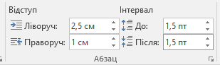

3. Відформатувати доданий текст: для заголовків першого рівня

обрати стиль «Заголовок 1», для заголовків другого рівня – стиль

«Заголовок 2», для основного тексту встановити шрифт Times New

Roman, 14 пт, інтервал між рядками 1.5 пт, відступ абзаца 1.25.

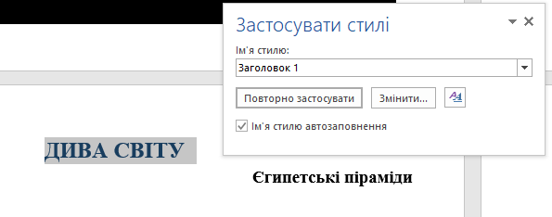 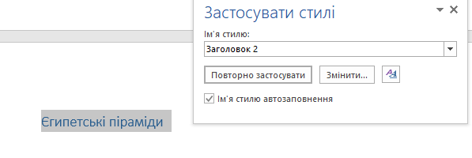

4. Змінити стиль заголовків першого рівня: шрифт Times New

Roman, 18 пт, жирний, всі літери заглавні, колір темно-синій,

розташування посередині сторінки.



5. Змінити стиль заголовків другого рівня: шрифт Times New

Roman, 16 пт, жирний, колір чорний, розташування ліворуч.

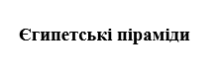

6. Додати порожню сторінку на початок документа і створити на ній

зміст.

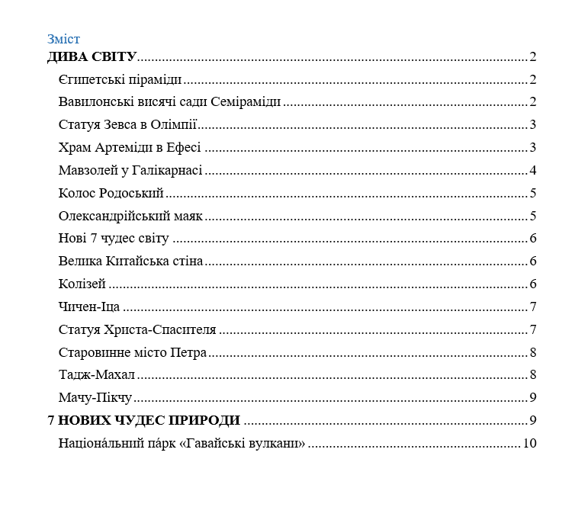

7. Додати титульну сторінку документа та оформити її.

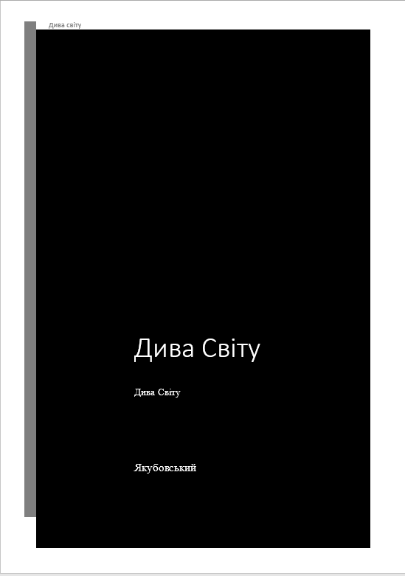

8. Вставити нумерацію сторінок документа наступним чином: на

непарних сторінках нумерація розташовується внизу сторінки

праворуч, на парних – внизу сторінки ліворуч.

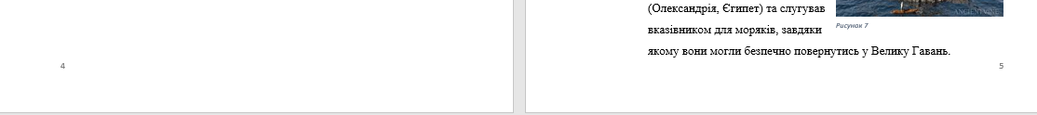

9. Додати в текст документа картинки (фото) відповідно до його

змісту.

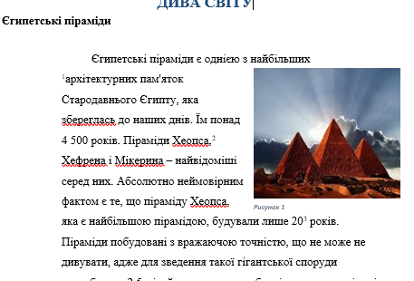

10. Розширити розділ «7 НОВИХ ЧУДЕС ПРИРОДИ» додатковою

інформацією з мережі Інтернет. Виділити в ньому заголовки другого

рівня, вставити відповідні фотографії.

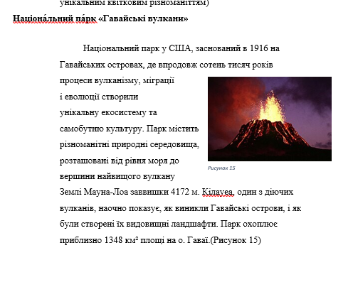

11. Користуючись можливостями Word підпису об’єктів документа

вставити підписи до рисунків у форматі: Рисунок 1, Рисунок 2 і т.д:

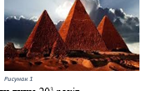 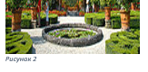

12. В тексті документа створити посилання на рисунки (не менше 5

посилань).

    

13. Створити виноски не менше ніж до трьох слів тексту (за власним

вибором).

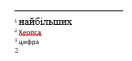

14. Додати верхній колонтитул з назвою розділу тексту.



15. Оновити сторінку зі змістом документа.

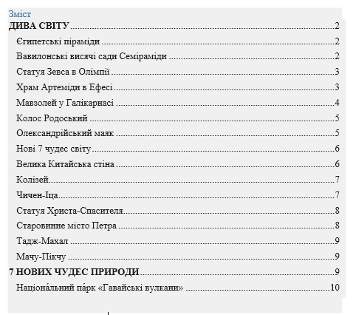

16. Для змісту встановити шрифт Times New Roman, 14 пт.

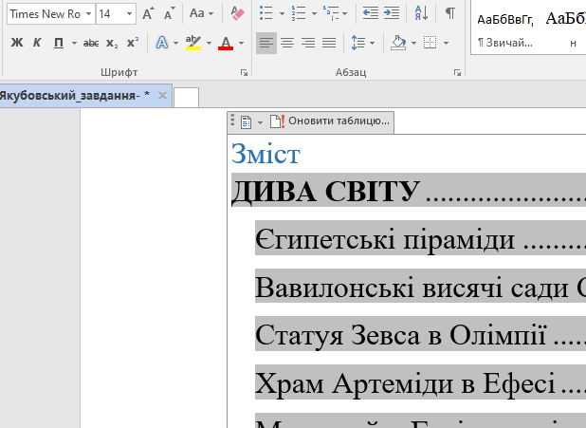

## **2.2 Розв‘язок задач за допомогою засобів табличного редактора MS Excel**

а допомогою засобів табличного редактора MS Excel розв’язав наступні задачі:

1

Катети прямокутного трикутника дорівнюють 8см і 13см. Визначить гіпотенузу цього трикутника та площу. На скільки має змінитися менший катет заданого трикутника, щоб його гіпотенуза дорівнювала 22 см? Чому дорівнює площа такого трикутника?

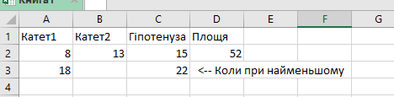

2

Ціну 10 марок автомобілів, задану в $, перерахувати в грошових одиницях України та Польщі, використовуючи дані з інтернету про ціну автомобілів та курси валют. Визначить, яку суму необхідно сплатити автосалону, якщо він закупає по декілька екземплярів кожної моделі. (Марки автомобілів та їх кількість для автосалону обрати самостійно).

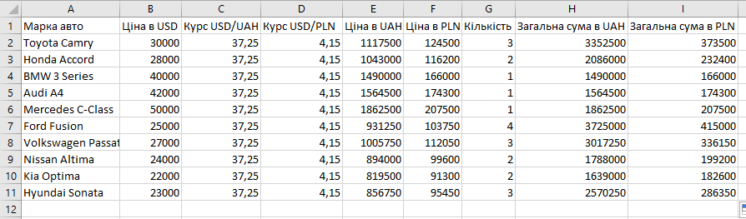

3

Типографія виготовляє зошити трьох видів: по 24 аркуші, по 48 аркушів і по 64 аркуші. Денний дохід від одного зошиту кожного виду 2 грн., 3 грн. і 5 грн. Необхідно визначити, за якої кількості виробів типографія отримає максимальний дохід, з урахуванням того, що:

* загальний обсяг виробництва — 300 зошитів на день;
* підприємству потрібно виготовити 50 зошитів по 24 аркуші для виконання існуючого замовлення;
* 40 зошитів по 48 аркушів — для виконання планового замовлення;
* зошитів по 64 аркуші необхідно виготовляти не більше ніж 40 одиниць на день.

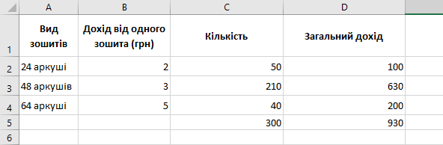

4

Засобами табличного процесора здійсніть статистичний аналіз температурного режиму двох весняних місяців (для введення початкових значень температури скористайтесь зразком таблиці на рисунку 2.18).

За веденими даними потрібно визначити:

* середнє значення температури за місяць;
* максимальну і мінімальну температури;
* значення температури, що найчастіше повторювалось;
* медіану температурних значень;

Використовуючи комбіновану діаграму виконайте візуалізацію значень температур за два місяці.

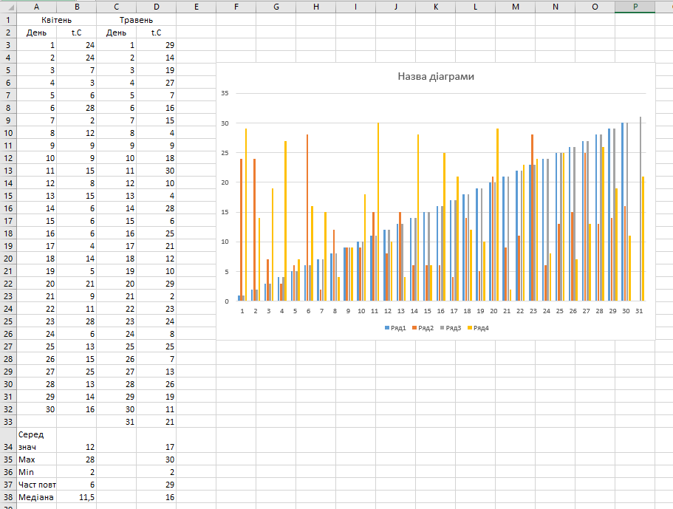

## **2.3 Виконання** **практичних завдань за допомогою засобів табличного редактора MS Access**

За допомогою засобів табличного редактора MS Access виконав наступні завдання:

1

Створіть структуру БД ГРУПА із таблицями Студенти, Дисципліни і Успішність. Властивості цих таблиць

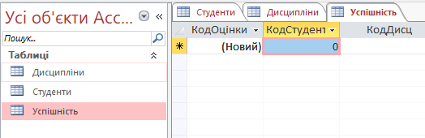

2

В кожну таблицю введіть по п’ять записів, збережіть створену БД.

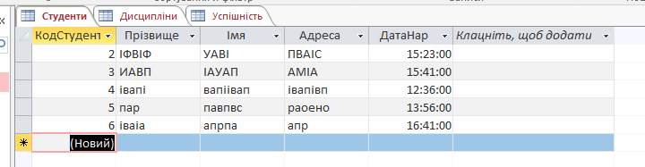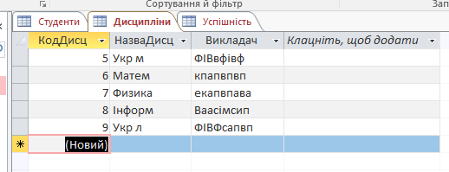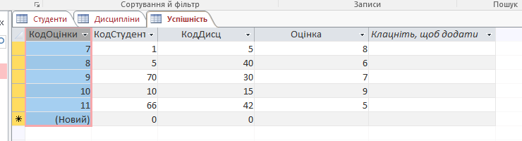

3

Відкрийте таблицю Успішність у режимі конструктора. Для поля КодДисц у списку типів даних виберіть ***Майстер*** ***підстановок***. Підставте замість числових кодів КодДисц таблиці Успішність відповідні назви дисциплін із таблиці Дисципліни. Для поля КодДисц уведіть підпис НазваДисц.

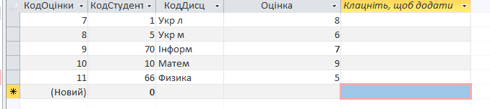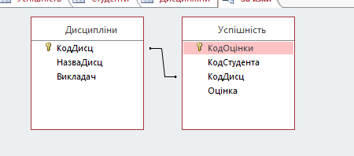

4

У таблиці Успішність для поля КодСтудент налаштуйте підстановку прізвищ з таблиці Студенти і введіть підпис Прізвище.

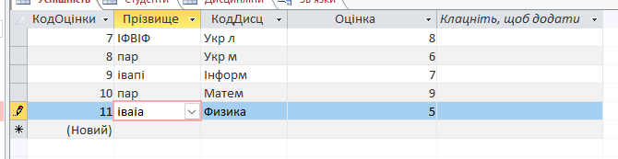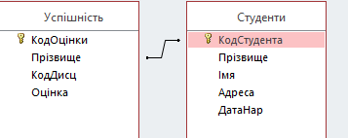

5

Відкрийте вікно ***Зв’язки***, додавши до нього таблиці Дисципліни, Успішність, Студенти. Зверніть увагу, що після налаштування підстановок між таблицями вже з’явилися зв’язки, для яких залишилося зазначити тип і умови цілісності. Викличте контекстне меню на лінії зв’язку, виберіть команду, у вікні ***Редагування зв’язків*** змініть тип зв’язку між таблицями Студенти та Успішність на **один-до-багатьох** і встановіть всі три прапорці. Це забезпечить цілісність даних і каскадне оновлення та видалення записів.

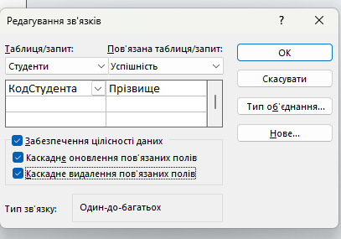

6

Зробіть подібні налаштування для зв’язку між таблицями Дисципліни та Успішність. Збережіть схему даних. Доповніть таблиці Студенти, Успішність до 10 записів, таблицю Дисципліни — до 8 записів.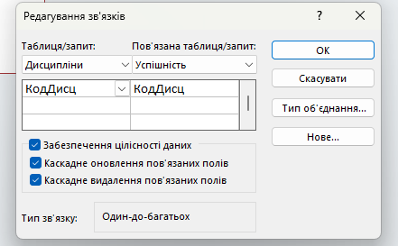

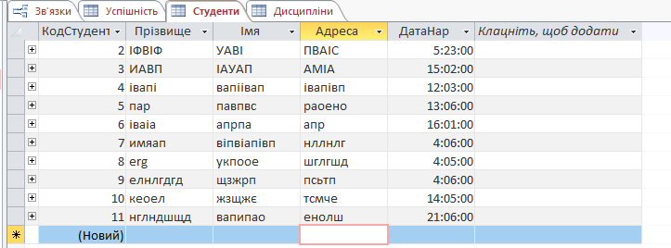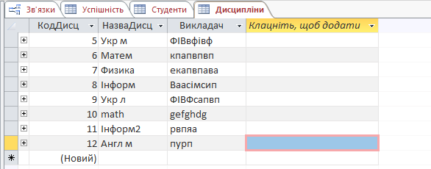

7

У таблиці Студенти для поля Адреса встановіть підпис Місце проживання. У кінці таблиці додайте поле Примітки, у яке введіть дані, наприклад, «Займається спортом», «Співає», «Танцює», «Займається наукою». Збережіть зміни в таблиці.

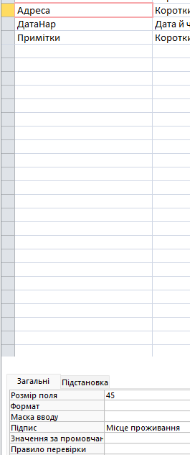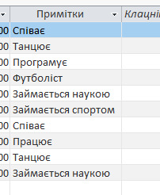

8

Доповніть таблицю Дисципліни до 15 записів. Таблицю Успішність доповніть до 20 записів шляхом копіювання й вставляння.

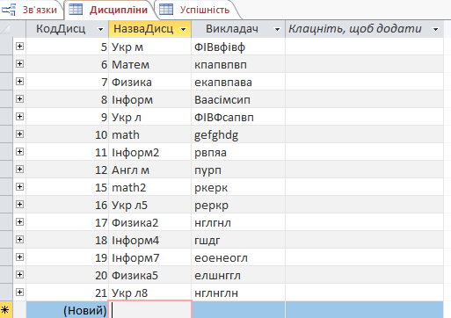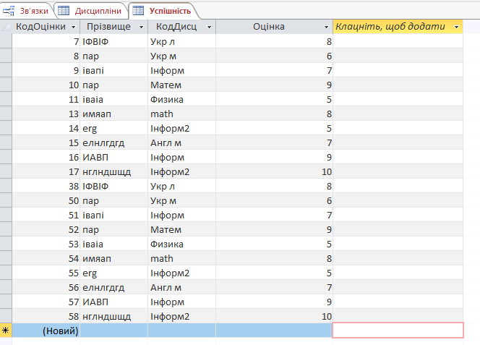 9

У нових записах вибірково замінить окремі прізвища на нові зі списку, поміняйте оцінки.

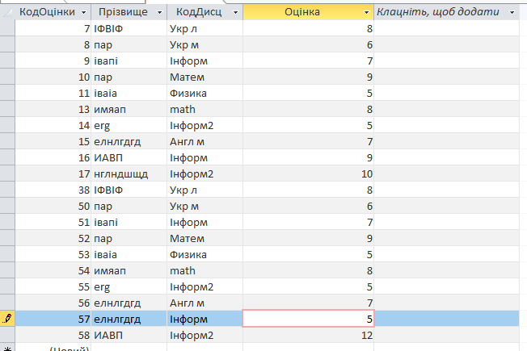10

Відкрийте таблицю Студенти, додайте нові записи (до 25) шляхом копіювання та вставляння.

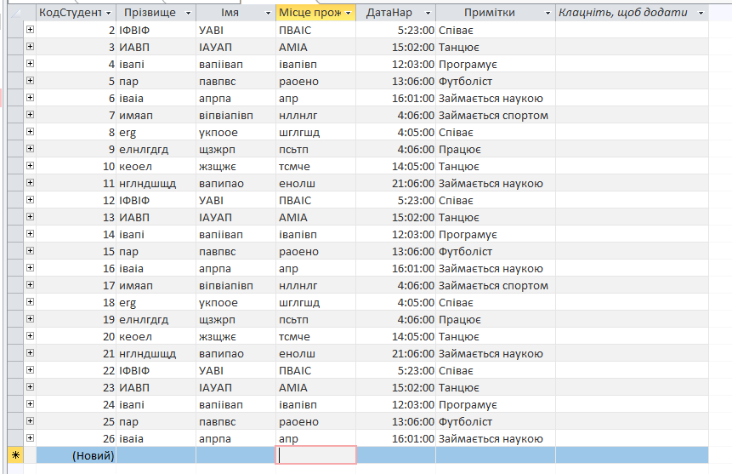11

У нових записах замініть прізвища на інші, кілька жіночих імен замініть на ім’я *Анжела*, необов’язкові поля Адреса, ДатаНар і Примітка можна не змінювати. За допомогою команди ***Замінити*** у таблиці змініть ім’я Анжела на ім’я Оксана.

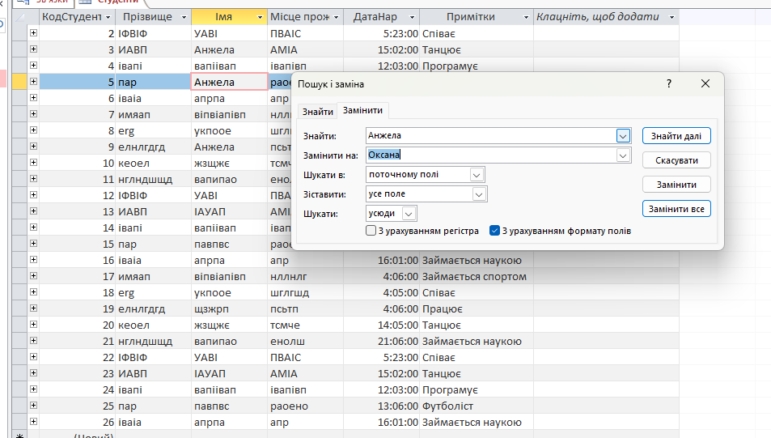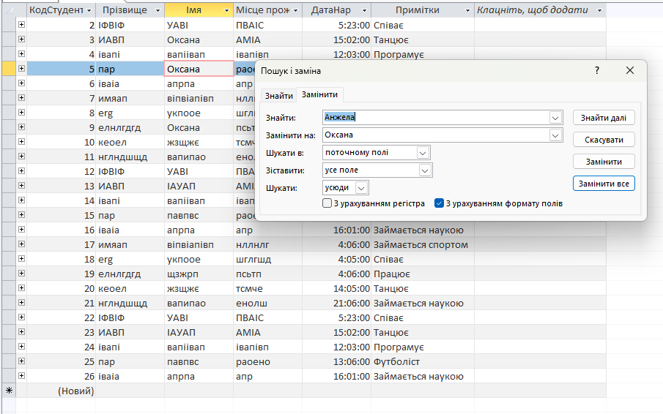12

Впорядкуйте в таблиці Студенти дані одночасно за полями Прізвище та Імя за алфавітом.

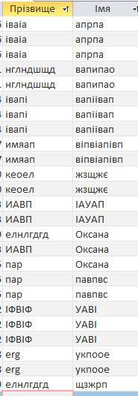

13

У таблиці Успішність виконайте фільтрування за виділеним власним прізвищем.

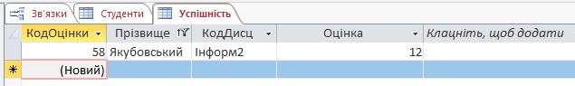14

Доповніть таблицю Студенти, щоб у ній були два-три записи з прізвищами, що починаються з літери «К», та іменами, що закінчуються літерами «ія» (наприклад, Марія, Надія, Лілія), а також два-три прізвища із закінченням «енко», рік народження — 2007.

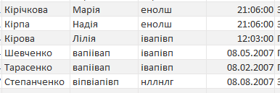

# 3 РОЗДІЛ "ПРОГРАМУВАННЯ С++"

## **3.1 Теоретичні відомості**

C++ — це мова програмування загального призначення, яка підтримує різні парадигми програмування, зокрема процедурне, об'єктно-орієнтоване та узагальнене програмування. Вона була розроблена Б'ярне Страуструпом як розширення мови C. Ось основні концепції C++:

### 3.1.1 Загальні поняття. Елементи мови С++ - константи, змінні, операції, перетворення типів

Змінні:

Іменовані області пам'яті, де зберігаються значення.

Оголошуються з вказанням типу.

Наприклад: int age = 25;.

Операції:

Арифметичні: +, -, *, /, %.

Логічні: &&, ||, !.

Порівняння: ==, !=, <, >, <=, >=.

Присвоєння: =, +=, -=, *=, /=, %=.

Перетворення типів:

Неявні: автоматичні перетворення типів компілятором (наприклад, з int в float).

Явні: примусове перетворення типів за допомогою операторів або функцій (наприклад, static_cast<int>(value)).

Ці основні елементи мови C++ дозволяють створювати ефективні та структуровані програми

### 3.1.2 Арифметичні операції

Додавання: +

Віднімання: -

Множення: *

Ділення: /

Ділення за модулем (остача): %

### 3.1.3 Поняття вхідного та вихідного потоку, найпростіші математичні функції

Вхідний потік (cin):

Потік для отримання введених даних з клавіатури.

Використовується з оператором >>.

Вихідний потік (cout):

Потік для виведення даних на екран консолі.

Використовується з оператором <<.

Найпростіші математичні функції

1. Додавання: a + b
2. Віднімання: a - b
3. Множення: a * b
4. Ділення: a / b
5. Модуль числа: abs(x)
6. Піднесення до степеня: pow(x, n)
7. Корінь квадратний: sqrt(x)

### 3.1.4 Програмування лінійних та розгалужених обчислювальних процесів

1. **Лінійний процес**:
   * Виконується послідовно від початку до кінця без переривань.
   * Приклад: обчислення суми двох чисел.

**Програмування розгалужених обчислювальних процесів:**

1. Розгалужений процес:
   * Має різні шляхи виконання залежно від умов.
   * Використовує умовні оператори (if, else, switch).
   * Приклад: обчислення максимуму з двох чисел залежно від умови.

### 3.1.5 Програмування циклічних обчислювальних процесів

**Циклічний процес**:

* Виконується декілька разів до досягнення заданої умови.
* Використовується циклічний оператор (for, while, do-while).
* Приклад: обчислення суми чисел від 1 до N.

## **3.2 Практичне завдання**

Написати код на мові програмування C++ для розрахунку по формулам

### 3.2.1 Завдання

Завдання: Обчислити і вивести на екран у табличному вигляді значення функції *f(x)* на заданому інтервалі зміни значень аргументу *х* від *xпоч* до *xкін* з кроком *h.*

Коефіцієнти *a, b, c –* дійсні числа. Значення *a, b, c, xпоч*, *xкін*, *h* вводити з клавіатури. Передбачити перевірку допустимості введених значень.

### 3.2.2 Постановка задачі

Вхідні дані

A =5

B = 4

C = 8

Початковий X = 2

Кінцевий X = 8

Крок = 4

Вихідні дані

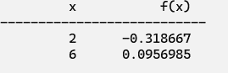

Вхідні дані

A =0

B = 5

C = 0

Початковий X = 4

Кінцевий X = 8

Крок = 2

Вихідні дані

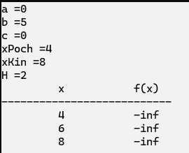

Блок-схема алгоритму роботи програми представлена на Рисунок 1

**Блок-схема**

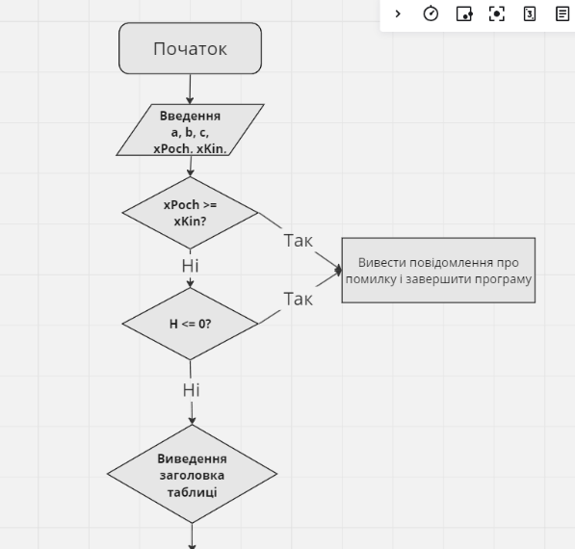

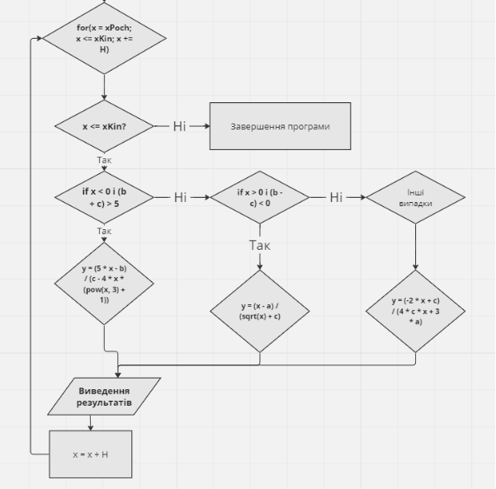

Рисунок 1

### 3.2.3 Код програми

#include <iostream> // Підключаємо бібліотеку для вводу-виводу

#include <cmath> // Підключаємо бібліотеку для математичних обчислень

#include <iomanip> // Підключаємо бібліотеку для форматування виведення

#include <windows.h> // Підключаємо бібліотеку для налаштування консолі (колір)

using namespace std; // Використовуємо стандартний простір імен

// Оголошення функції Fun1 для обчислення значень функції на заданому інтервалі

int f(float a, float b, float c, float xPoch, float xKin, float H);

int main()

{

system("color F0"); // Встановлюємо колір фону консолі

float a, b, c, xPoch, xKin, H; // Оголошуємо змінні для зберігання введених даних

cout << "a ="; cin >> a; // Запитуємо і зчитуємо значення a

cout << "b ="; cin >> b; // Запитуємо і зчитуємо значення b

cout << "c ="; cin >> c; // Запитуємо і зчитуємо значення c

cout << "xPoch ="; cin >> xPoch; // Запитуємо і зчитуємо початкове значення x

cout << "xKin ="; cin >> xKin; // Запитуємо і зчитуємо кінцеве значення x

cout << "H ="; cin >> H; // Запитуємо і зчитуємо крок зміни x

// Викликаємо функцію Fun1 з введеними параметрами

int ret = f(a, b, c, xPoch, xKin, H);

return 0; // Повертаємо 0 для позначення успішного завершення програми

}

// Реалізація функції Fun1 для обчислення значень функції на заданому інтервалі

int f(float a ,float b ,float c ,float xPoch ,float xKin ,float H)

{

float x, y; // Оголошуємо змінні для зберігання поточних значень x та y

// Перевірка допустимості введених значень

if (xPoch >= xKin) {

cerr << "Помилка: xPoch повинно бути менше xKin." << endl; // Виводимо повідомлення про помилку

return 1; // Повертаємо 1 для позначення помилки

}

if (H <= 0) {

cerr << "Помилка: крок H повинен бути більшим за 0." << endl; // Виводимо повідомлення про помилку

return 1; // Повертаємо 1 для позначення помилки

}

// Виведення заголовків таблиці

cout << setw(10) << "x" << setw(15) << "f(x)" << endl; // Виводимо заголовки стовпців

cout << "---------------------------" << endl; // Виводимо роздільник

// Цикл для обчислення значень f(x) на заданому інтервалі

for (x = xPoch; x <= xKin; x += H) {

// Обчислення значення функції залежно від умови

if (x < 0 && (b + c) > 5) {

y = (5 * x - b) / (c - 4 * x * (pow(x, 3) + 1)); // Перша умова

}

else if (x > 0 && (b - c) < 0) {

y = (x - a) / (sqrt(x) + c); // Друга умова

}

else {

y = (-2 * x + c) / (4 * c * x + 3 * a); // Всі інші випадки

}

// Виведення значень x та f(x)

cout << setw(10) << x << setw(15) << y << endl; // Виводимо поточні значення x та f(x)

}

return 0; // Повертаємо 0 для позначення успішного завершення функції

}

### 3.2.4 Скріншот виконання програми

Скріншот

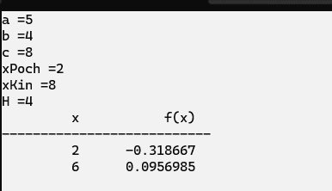

## **3.3 Виконання тестів**

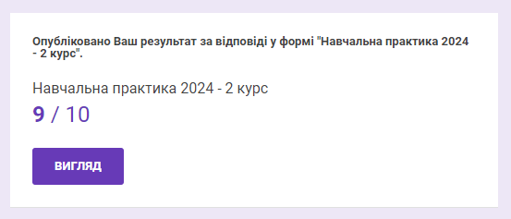

# 4 РОЗДІЛ " ПРАКТИЧНА РОБОТА З С++"

## **4.1 Тема 1. Введення та виведення у базових консольних програмах**

Програма для виведення тексту

#include <iostream>

int main() {

std::cout << "Привіт, світ!" << std::endl;

return 0;

}

Введення та виведення чисел

#include <iostream>

int main() {

int a, b;

std::cout << "Введіть два числа: ";

std::cin >> a >> b;

std::cout << "Сума: " << a + b << std::endl;

return 0;

}

Введення рядка

#include <iostream>

#include <string>

int main() {

std::string name;

std::cout << "Введіть ваше ім'я: ";

std::cin >> name;

std::cout << "Привіт, " << name << "!" << std::endl;

return 0;

}

Введення і виведення чисел з плаваючою комою

#include <iostream>

int main() {

double num1, num2;

std::cout << "Введіть два числа з плаваючою комою: ";

std::cin >> num1 >> num2;

std::cout << "Сума: " << num1 + num2 << std::endl;

return 0;

}

## **4.2 Тема 2. Структури даних для управління станом програми**

Приклад використання структур даних:

Масив board: відображення та оновлення стану дошки.

void drawBoard() {

cout << "-------------\n";

for (int i = 0; i < 3; i++) {

cout << "| ";

for (int j = 0; j < 3; j++) {

cout << board[i][j] << " | ";

}

cout << "\n-------------\n";

}

}

Змінні current_marker і current_player: збереження та зміна поточного гравця і його маркера.

void swapPlayerAndMarker() {

current_marker = (current_marker == 'X') ? '0' : 'X';

current_player = (current_player == 1) ? 2 : 1;

}

Лічильники перемог і нічиїх: підрахунок результатів гри.

if (player_won == 1) {

player1_wins++;

} else if (player_won == 2) {

player2_wins++;

} else {

ties++;

}

Вектор game_logs: збереження ходів гравців для подальшого аналізу або виведення.

game_logs.push_back("Player " + to_string(current_player) + " placed " + current_marker + " in slot " + to_string(slot));

JSON об'єкт game_state: збереження стану гри у файл.

void saveGameState() {

json game_state;

game_state["current_player"] = current_player;

game_state["current_marker"] = current_marker;

game_state["player1_wins"] = player1_wins;

game_state["player2_wins"] = player2_wins;

game_state["ties"] = ties;

ofstream file("game_state.json");

if (file.is_open()) {

file << game_state.dump(4);

file.close();

} else {

cout << "Unable to open file for writing game state.\n";

}

}

Ці структури даних забезпечують ефективне управління станом гри, збереження прогресу, обробку введення/виведення та підрахунок результатів.

## **4.3 Тема 3. Робота з файлами: запис та читання**

Запис у текстовий файл

#include <iostream>

#include <fstream>

using namespace std;

int main() {

ofstream outFile("example.txt"); // Відкриття файлу для запису

if (outFile.is_open()) {

outFile << "Це перший рядок у файлі.\n";

outFile << "Це другий рядок у файлі.\n";

outFile.close(); // Закриття файлу

cout << "Дані успішно записано у файл.\n";

} else {

cout << "Не вдалося відкрити файл для запису.\n";

}

return 0;

}

Читання з текстового файлу

#include <iostream>

#include <fstream>

#include <string>

using namespace std;

int main() {

ifstream inFile("example.txt"); // Відкриття файлу для читання

if (inFile.is_open()) {

string line;

while (getline(inFile, line)) { // Читання рядків з файлу

cout << line << endl; // Виведення кожного рядка на екран

}

inFile.close(); // Закриття файлу

} else {

cout << "Не вдалося відкрити файл для читання.\n";

}

return 0;

}

Запис і читання даних у форматі JSON

#include <iostream>

#include <fstream>

#include <nlohmann/json.hpp>

using namespace std;

using json = nlohmann::json;

int main() {

// Запис у JSON файл

json j;

j["name"] = "John";

j["age"] = 30;

j["is_student"] = false;

ofstream outFile("data.json");

if (outFile.is_open()) {

outFile << j.dump(4); // Запис JSON з відступом у 4 пробіли

outFile.close();

cout << "Дані успішно записано у JSON файл.\n";

} else {

cout << "Не вдалося відкрити JSON файл для запису.\n";

}

// Читання з JSON файлу

ifstream inFile("data.json");

if (inFile.is_open()) {

json j_in;

inFile >> j_in; // Читання JSON даних з файлу

cout << "Ім'я: " << j_in["name"] << endl;

cout << "Вік: " << j_in["age"] << endl;

cout << "Студент: " << (j_in["is_student"] ? "Так" : "Ні") << endl;

inFile.close();

} else {

cout << "Не вдалося відкрити JSON файл для читання.\n";

}

return 0;

}

Ці приклади демонструють, як можна працювати з файлами у C++ для запису та читання текстових, двійкових та JSON даних.

## **4.4 Тема 4. Формати файлів та їх обробка**

**JSON (JavaScript Object Notation)**

Переваги:

Легкість читання: JSON файли мають зрозумілий людині формат, що робить їх легкими для читання та налагодження.

Сумісність: JSON є універсальним форматом, який підтримується багатьма мовами програмування.

Гнучкість: JSON дозволяє вкладати структури даних, що зручно для складних ієрархій.

Недоліки:

Обмеження типів даних: JSON підтримує лише базові типи даних (рядки, числа, масиви, об'єкти, булеві значення, null).

Продуктивність: Обробка великих JSON файлів може бути повільнішою порівняно з іншими форматами, такими як CSV.

Приклад обробки JSON у C++:

#include <iostream>

#include <fstream>

#include <nlohmann/json.hpp>

using namespace std;

using json = nlohmann::json;

int main() {

// Запис у JSON файл

json j;

j["name"] = "John";

j["age"] = 30;

j["is_student"] = false;

ofstream outFile("data.json");

if (outFile.is_open()) {

outFile << j.dump(4);

outFile.close();

cout << "Дані успішно записано у JSON файл.\n";

} else {

cout << "Не вдалося відкрити JSON файл для запису.\n";

}

// Читання з JSON файлу

ifstream inFile("data.json");

if (inFile.is_open()) {

json j_in;

inFile >> j_in;

cout << "Ім'я: " << j_in["name"] << endl;

cout << "Вік: " << j_in["age"] << endl;

cout << "Студент: " << (j_in["is_student"] ? "Так" : "Ні") << endl;

inFile.close();

} else {

cout << "Не вдалося відкрити JSON файл для читання.\n";

}

return 0;

}

**CSV (Comma-Separated Values)**

Переваги:

Простота: CSV файли мають просту структуру, що робить їх легкими для читання і написання.

Широка підтримка: Багато програм (наприклад, Excel) та бібліотек підтримують CSV формат.

Висока продуктивність: Обробка CSV файлів зазвичай швидша, ніж JSON або XML.

Недоліки:

Обмеження структури: CSV не підтримує вкладені структури, що робить його непридатним для складних даних.

Неявні типи даних: Всі дані у CSV є рядками, тому необхідно додатково обробляти і перетворювати їх.

Приклад обробки CSV у C++:

#include <iostream>

#include <fstream>

#include <vector>

#include <sstream>

using namespace std;

int main() {

// Запис у CSV файл

ofstream outFile("data.csv");

if (outFile.is_open()) {

outFile << "Name,Age,IsStudent\n";

outFile << "John,30,false\n";

outFile << "Jane,25,true\n";

outFile.close();

cout << "Дані успішно записано у CSV файл.\n";

} else {

cout << "Не вдалося відкрити CSV файл для запису.\n";

}

// Читання з CSV файлу

ifstream inFile("data.csv");

if (inFile.is_open()) {

string line;

while (getline(inFile, line)) {

stringstream ss(line);

string name, age, is_student;

getline(ss, name, ',');

getline(ss, age, ',');

getline(ss, is_student, ',');

cout << "Ім'я: " << name << ", Вік: " << age << ", Студент: " << is_student << endl;

}

inFile.close();

} else {

cout << "Не вдалося відкрити CSV файл для читання.\n";

}

return 0;

}

**XML (eXtensible Markup Language)**

Переваги:

Гнучкість: XML може зберігати складні вкладені структури даних.

Сумісність: Широко використовується у веб-сервісах і багатьох програмах.

Схемна валідація: Можливість використання схем (XSD) для валідації структури даних.

Недоліки:

Складність: Більш складний формат порівняно з JSON та CSV.

Розмір: XML файли зазвичай більші через використання тегів.

Продуктивність: Обробка XML може бути повільнішою через складність парсингу.

Приклад обробки XML у C++ з використанням бібліотеки pugixml:

#include <iostream>

#include <pugixml.hpp>

using namespace std;

using namespace pugi;

int main() {

// Створення XML документа

xml_document doc;

xml_node root = doc.append_child("People");

xml_node person1 = root.append_child("Person");

person1.append_child("Name").text().set("John");

person1.append_child("Age").text().set(30);

person1.append_child("IsStudent").text().set(false);

xml_node person2 = root.append_child("Person");

person2.append_child("Name").text().set("Jane");

person2.append_child("Age").text().set(25);

person2.append_child("IsStudent").text().set(true);

doc.save_file("data.xml");

cout << "Дані успішно записано у XML файл.\n";

// Читання XML документа

xml_document doc_in;

if (doc_in.load_file("data.xml")) {

for (xml_node person = doc_in.child("People").child("Person"); person; person = person.next_sibling("Person")) {

cout << "Ім'я: " << person.child("Name").text().as_string() << ", Вік: " << person.child("Age").text().as_int() << ", Студент: " << (person.child("IsStudent").text().as_bool() ? "Так" : "Ні") << endl;

}

} else {

cout << "Не вдалося відкрити XML файл для читання.\n";

}

return 0;

}

Висновок

Кожен формат файлів має свої переваги та недоліки:

JSON підходить для зберігання складних вкладених структур і має зрозумілий формат, але може бути менш продуктивним для великих обсягів даних.

CSV добре підходить для простих табличних даних, забезпечує високу продуктивність, але не підтримує складні структури.

XML є гнучким і підходить для складних ієрархій, але має більший розмір файлів і складніший парсинг.

Вибір формату залежить від конкретних вимог до структури даних, продуктивності та зручності використання.

## **4..5 Тема 5. Системи контролю версій (VCS)**

**GitHub**

GitHub — це веб-платформа для хостингу репозиторіїв, заснована на системі контролю версій Git. GitHub пропонує інструменти для управління проєктами та спільної роботи над кодом, включаючи трекінг помилок, запити на злиття, CI/CD інтеграцію та інші функції.

Основні поняття GitHub

Репозиторій (Repository):

Репозиторій — це місце, де зберігаються всі файли проекту, включаючи історію їх змін.

Гілка (Branch):

Гілка — це ізольована лінія розробки. Основна гілка зазвичай називається main або master. Інші гілки створюються для розробки нових функцій або виправлення помилок без впливу на основний код.

Коміт (Commit):

Коміт — це знімок проекту в конкретний момент часу. Коміти містять зміни, які були внесені в проект, і повідомлення, що описує ці зміни.

Запит на злиття (Pull Request):

Запит на злиття дозволяє об'єднати зміни з однієї гілки до іншої. Під час створення запиту на злиття інші учасники команди можуть переглянути зміни, обговорити їх і затвердити або відхилити.

Форк (Fork):

Форк — це копія репозиторію, яка дозволяє вносити зміни без впливу на оригінальний репозиторій. Після внесення змін у форкований репозиторій можна створити запит на злиття для об'єднання змін з оригінальним репозиторієм.

## **4.6 Тема 6. Мова Markdown для опису проекті**

Markdown — це легка мова розмітки, яка дозволяє швидко і просто форматувати текст для веб-документів. Markdown широко використовується на платформах для спільної розробки програмного забезпечення, таких як GitHub, для написання README файлів, документації та коментарів.

**Основи Markdown**

Заголовки

Заголовки створюються за допомогою символів #. Чим більше символів #, тим нижчий рівень заголовка.

# Заголовок рівня 1

## Заголовок рівня 2

### Заголовок рівня 3

Форматування тексту

Жирний текст: обгортається подвійними зірочками “**” або подвійними підкресленнями” __”.

**Це жирний текст**

__Це також жирний текст__

Курсив: обгортається одинарними зірочками “*” або одинарними підкресленнями “_”

*Це курсив*

_Це також курсив_

Закреслений текст: обгортається подвійними тильдами “~~”.

~~Це закреслений текст~~

Списки

Маркірований список: використовується “-“, “*” або +.

- Елемент списку 1

- Елемент списку 2

- Піделемент

Нумерований список: використовуються числа з крапками.

1. Перший елемент

2. Другий елемент

1. Піделемент

Посилання

Звичайне посилання:

[Назва посилання](URL)

Посилання з підказкою:

[Назва посилання](URL "Підказка")

Вставка зображення:

![Альтернативний текст](URL-зображення)

Приклад README файлу на Markdown для GitHub

# Назва проекту

Короткий опис вашого проекту.

## Початок роботи

Інструкції з налаштування проекту на локальному комп'ютері.

### Передумови

Що потрібно для встановлення програмного забезпечення та як це встановити.

```bash

sudo apt-get install example

## **4.7 Розроблення ігрової програми**

Розроблена гра Хрестики Нулики на мові програмування C++

### 4.7.1 Код програми

#include <iostream> // Including the library for input and output streams

#include <fstream> // Including the library for file streams

#include <string> // Including the string library for using to_string

#include <nlohmann/json.hpp> // Including the JSON library

#include <vector> // Including the vector library for storing moves

using namespace std;

using json = nlohmann::json; // Using the nlohmann JSON namespace

// Initializing the game board

char board[3][3] = { {'1', '2', '3'},

{'4', '5', '6'},

{'7', '8', '9'} };

char current_marker; // Variable to store the marker of the current player

int current_player; // Variable to store the number of the current player

int player1_wins = 0; // Counter for Player 1 wins

int player2_wins = 0; // Counter for Player 2 wins

int ties = 0; // Counter for ties

vector<string> game_logs; // Vector to store the game logs

void drawBoard() {

cout << "-------------\n"; // Top border of the board

for (int i = 0; i < 3; i++) { // Iterating through the rows of the board

cout << "| "; // Left border of the row

for (int j = 0; j < 3; j++) { // Iterating through the columns of the board

cout << board[i][j] << " | "; // Printing the cell value and the right border of the cell

}

cout << "\n-------------\n"; // Bottom border of the row

}

}

// Function to place the marker on the board

bool placeMarker(int slot) {

int row = (slot - 1) / 3; // Calculating the row based on the entered slot

int col = (slot - 1) % 3; // Calculating the column based on the entered slot

// Checking if the cell is not occupied

if (board[row][col] != 'X' && board[row][col] != '0') {

board[row][col] = current_marker; // Placing the marker on the board

return true; // Successfully placed the marker

}

else {

return false; // Cell is occupied

}

}

// Function to determine the winner

int winner() {

// Checking rows for a winning combination

for (int i = 0; i < 3; i++) {

if (board[i][0] == board[i][1] && board[i][1] == board[i][2]) {

return current_player; // Current player wins

}

}

// Checking columns for a winning combination

for (int i = 0; i < 3; i++) {

if (board[0][i] == board[1][i] && board[1][i] == board[2][i]) {

return current_player; // Current player wins

}

}

// Checking diagonals for a winning combination

if (board[0][0] == board[1][1] && board[1][1] == board[2][2]) {

return current_player; // Current player wins

}

if (board[0][2] == board[1][1] && board[1][1] == board[2][0]) {

return current_player; // Current player wins

}

return 0; // No winner

}

// Function to swap the current player and their marker

void swapPlayerAndMarker() {

current_marker = (current_marker == 'X') ? '0' : 'X'; // Switching the marker

current_player = (current_player == 1) ? 2 : 1; // Switching the player number

}

// Function to save the game state to a JSON file

void saveGameState() {

json game_state; // Creating a JSON object

game_state["current_player"] = current_player;

game_state["current_marker"] = current_marker;

game_state["player1_wins"] = player1_wins;

game_state["player2_wins"] = player2_wins;

game_state["ties"] = ties;

ofstream file("game_state.json"); // Opening the JSON file for writing

if (file.is_open()) {

file << game_state.dump(4); // Dumping the JSON object to the file with 4-space indentation

file.close(); // Closing the file

}

else {

cout << "Unable to open file for writing game state.\n";

}

}

// Function to load the game state from a JSON file

void loadGameState() {

ifstream file("game_state.json"); // Opening the JSON file for reading

if (file.is_open()) {

json game_state;

file >> game_state; // Reading the JSON object from the file

current_player = game_state.value("current_player", 1); // Loading the current player, default is 1

current_marker = game_state.value("current_marker", 'X'); // Loading the current marker, default is 'X'

player1_wins = game_state.value("player1_wins", 0);

player2_wins = game_state.value("player2_wins", 0);

ties = game_state.value("ties", 0);

file.close(); // Closing the file

}

else {

cout << "No previous game state found. Starting a new game.\n";

}

}

// Function to save the game logs to a CSV file

void saveGameLogs() {

ofstream file("game_logs.csv", ios::app); // Opening the CSV file in append mode

if (file.is_open()) {

for (const string& log : game_logs) {

file << log << endl; // Writing each log entry to the file

}

file.close(); // Closing the file

}

else {

cout << "Unable to open file for writing game logs.\n";

}

}

// Function to run the game

void game() {

loadGameState(); // Load the game state from the JSON file

char marker_p1; // Variable to store the marker of the first player

do {

cout << "Player 1, choose your marker (X or 0): "; // Prompting the first player to choose their marker

cin >> marker_p1; // Reading the marker

} while (marker_p1 != 'X' && marker_p1 != '0'); // Ensuring the marker is either 'X' or '0'

current_player = 1; // Setting the first player

current_marker = marker_p1; // Setting the marker of the first player

drawBoard(); // Displaying the initial board

int player_won = 0; // Variable to store the game result (0 means no winner yet)

for (int i = 0; i < 9 && player_won == 0; i++) { // Loop for making moves, max 9 moves

int slot; // Variable to store the chosen slot

cout << "Player " << current_player << "'s turn. Enter your slot: "; // Prompting the current player to enter a slot

cin >> slot; // Reading the chosen slot

// Checking if the slot is valid and not occupied

if (slot < 1 || slot > 9 || !placeMarker(slot)) {

cout << "Invalid slot! Try again.\n"; // Invalid slot message

i--; // Decrease i to repeat the iteration for the same player

continue; // Skip the rest of the loop and continue with the next iteration

}

drawBoard(); // Displaying the updated board

saveGameState(); // Saving the game state after each move

game_logs.push_back("Player " + to_string(current_player) + " placed " + current_marker + " in slot " + to_string(slot)); // Logging the move

player_won = winner(); // Checking for a winner

if (player_won == 0) swapPlayerAndMarker(); // If no winner, switch player and marker

}

// Displaying the result of the game

if (player_won) {

cout << "Player " + to_string(player_won) + " wins! Congratulations!\n";

game_logs.push_back("Player " + to_string(player_won) + " wins!");

if (player_won == 1) {

player1_wins++; // Incrementing Player 1's win counter

}

else {

player2_wins++; // Incrementing Player 2's win counter

}

}

else {

cout << "It's a tie!\n";

game_logs.push_back("It's a tie!");

ties++; // Incrementing the tie counter

}

//saveGameResult(player_won); // Saving the game result to a CSV file

saveGameLogs(); // Saving the game logs to a CSV file

saveGameState(); // Saving the final game state including counters to JSON

}

int main() {

game(); // Calling the game function

return 0; // Ending the program

}

### 4.7.2 Скріншоти виконання програми

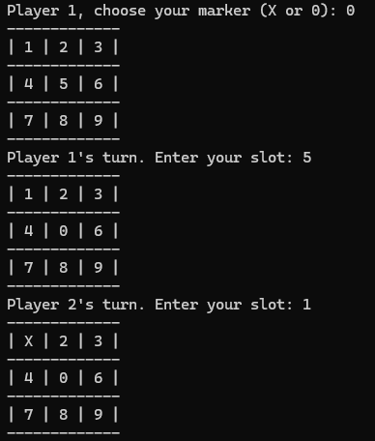

# 5 РОЗДІЛ ”ВЕБ-ДИЗАЙН ТА HTML”

## **5.1 Мова розмітки HTML та структура Веб-сторінки**

Основи HTML

HTML (HyperText Markup Language) - це основна мова для створення веб-сторінок та веб-додатків. Вона використовується для структуризації вмісту та визначення елементів на сторінці. HTML складається з набору елементів, які представлені у вигляді тегів.

Структура HTML-документа

Типовий HTML-документ складається з наступних частин:

DOCTYPE декларація: Вказує тип документа і версію HTML.

Елемент <html>: Кореневий елемент, що містить весь вміст HTML-документа.

Елемент <head>: Містить метадані про документ (наприклад, заголовок, стилі, метаінформацію).

Елемент <body>: Містить весь вміст, який відображається на веб-сторінці (тексти, зображення, посилання тощо).

## **5.2 Розмітка тексту за допомогою HTML. Зображення та посилання**

HTML надає різноманітні теги для форматування тексту:

* **Заголовки**: <h1> до <h6>

<h1>Головний заголовок</h1>

<h2>Підзаголовок</h2>

* **Параграфи**: <p>

html

Копіювати код

<p>Це параграф тексту.</p>

* **Жирний текст**: <strong>

html

Копіювати код

<p>Це <strong>жирний текст</strong>.</p>

## **5.3 Каскадні таблиці стилів CSS та їх структура**

CSS (Cascading Style Sheets) - мова стилів для оформлення HTML-документів.

**Структура CSS**

CSS правило складається з селектора та набору декларацій:

селектор {

властивість: значення;

}

**Селектори**

* **Теги**: p { color: blue; }
* **Класи**: .class-name { font-size: 20px; }
* **ID**: #id-name { background-color: yellow; }
* **Комбіновані**: div p { margin: 10px; }

**Типи CSS**

1. **Вбудовані**: <p style="color: red;">Текст</p>
2. **Внутрішні**: В межах тегу <style> в HTML:

<style>

p { color: blue; }

</style>

1. **Зовнішні**: У файлі .css, підключається через <link>:

<link rel="stylesheet" href="styles.css">

**Каскадність та успадкування**

* **Каскадність**: Стилі переписуються залежно від специфічності та порядку.
* **Успадкування**: Деякі властивості успадковуються від батьківських елементів.

**Приклад:**

<link rel="stylesheet" href="styles.css">

/* styles.css */

p {

color: green;

}

CSS дозволяє створювати красиві та структуровані веб-сторінки за допомогою стилів.

## **5.4 Спадковості і каскадування за допомогою CSS**

**Спадковість**

Деякі CSS властивості передаються від батьківських елементів до дочірніх.

body {

font-family: Arial, sans-serif;

}

p {

color: blue;

}

**Каскадування**

CSS правила застосовуються за пріоритетом селекторів і порядком визначення.

p {

color: blue; /* менш специфічний */

}

p.special {

color: red; /* більш специфічний */

}

**Пріоритет селекторів**

1. Вбудовані стилі (inline): style="color: green;"
2. ID селектори: #id
3. Класові селектори: .class
4. Селектори тегів: p

## **5.5 Практична частина**

Зробити сайт

### 5.5.1 Постановки задачі

Зробити сайт про себе з посиланнями на свої соц мережі

### 5.5.2 HTML документ

**HTML**

<!DOCTYPE html>

<html lang="en">

<head>

    <meta charset="UTF-8">

    <meta name="viewport" content="width=device-width, initial-scale=1.0">

    <link rel = "stylesheet" href = "statik/style.css">

    <title>Document</title>

    <script src="https://kit.fontawesome.com/4d69be9202.js" crossorigin="anonymous"></script>

</head>

<body>

    <div class="main">

        <img src="statik/я2.png">

        <h1>Максим Якубовський</h1>

        <p class="p1">Студент</p>

        <div class="title"><b>Резюме</b><hr></div>

        <div class="text">3 роки вивчав мову програмування python

            маю декілька меленьких проектів за цей час.</div>

        <div class="title"><b>Освіта</b><hr></div>

        <div class="text">9 класів школи <br>Наразі навчаюся в Оптико

            Механічному Коледжі</div>

        <div class="title"><b>Хоббі</b><hr></div>

        <div class="text">Грати у комп'ютерні ігри</div>

        <a href="mailto: maximyakubovskiy12042007@gmail.com" target="_blank"><div><button><i class="fa-regular fa-envelope"></i> Gmail</button></div></a>

        <a href="https://github.com/fd-fg" target="_blank"><div><button><i class="fa-brands fa-github"></i> Git hub</button></div></a>

        <a href="https://www.hoyolab.com/accountCenter/postList?id=48007247" target="_blank"><div><button><i class="fa-solid fa-gamepad"></i> Hoyolab</button></div></a>

    </div>

</body>

</html>

**CSS**

body{

    background-color: aliceblue;

    margin: 10%;

}

.main{

    margin: 15%;

    text-align: center;

}

h1{

    color:rgb(96, 96, 241);

    margin-bottom: 0;

}

hr{

    margin-top: -0;

}

.title{

    text-align: left;

    font-size: 20px;

}

.text{

    text-align: left;

}

.p1{

    margin-top: 0;

}

button{

    margin-top: 2%;

    width: 100%;

    height: 35px;

    border-radius: 7px;

    background-color: aliceblue;

}

button:hover{

    background-color: rgb(0, 0, 0);

    color: rgb(255, 255, 255);

}

img{

    border-radius: 100px;

}

.text{

    font-size: 18px;

    padding-bottom: 15px;

}

# ВИСНОВКИ

# ПЕРЕЛІК ВИКОРИСТАНИХ ДЖЕРЕЛ ІНФОРМАЦІЇ

1. ГОСТ 2.105-95 ЕСКД Общие требования к текстовым документам.

2. ДСТУ 1.5-93 Загальні вимоги до побудови, викладу, оформлення та змісту.

# ДОДАТКИ